Dokumentation zur Arbeit von Taylan Özdabak im Praktikum Softwareentwicklung im Rahmen des Projektes „Code Academy“
Gliederung:
- Frontend
1.1UserPage
1.2 PopUp-Fenster
- Datenbankschema
2.1 course
2.2 recent_courses
2.3 user
2.4 finished_lesson
2.5 lesson
- Java Lerneinheiten
3.1 Hello World in Java
3.2 Variables and Data Types 1
3.3 Variables and Data Types 2
3.4 Arithmetic Operations
3.5 Comparison Operators 1
3.6 Comparison Operators 2
3.7 Methods
3.8 If-Statements
3.9 Classes
3.10 Objects
- Selbstreflektion
1. Frontend
Zur Darstellung unserer Web-Anwendung benutzen wir „React“.
Jedoch, was genau ist „React“ eigentlich ?
React ist eine Javascript-Softwarebibliothek, welche von Facebook entwickelt wurde. Heutzutage ist es eines der am häufigsten benutzten Frameworks für das Frontend im Bereich Webentwicklung.

1.1 UserPage:
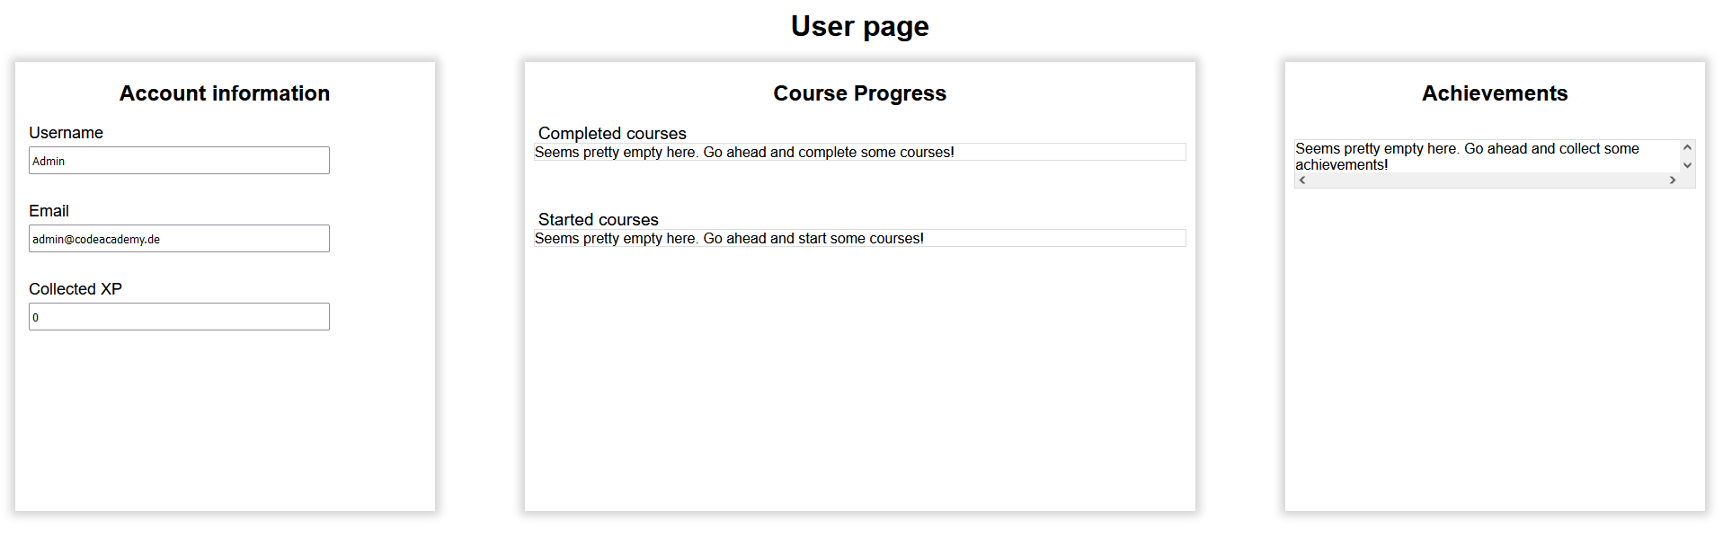
Auf der Nutzerseite werden links die Account Informationen gespeichert und wiedergegeben. „Collected XP“ gibt die Anzahl an Erfahrungspunkte zurück die der Nutzer durch das Beenden von Lerneinheiten gesammelt hat.
In der Mitte ist der Kurs Fortschritt zu sehen. Hier werden beendete und gestartete Kurse angezeigt. Ein Kurs gilt dann als gestartet, wenn mindestens eine der Lerneinheiten erfolgreich abgeschlossen wurde und erst dann als beendet, wenn der Nutzer mehr als 80% der zu erreichbaren XP erreicht hat.
Auf der rechten Seite werden Errungenschaften, wie zum Beispiel „Complete Java Course“ oder „Complete Python Course“ angezeigt.

1.2 PopUp Modal:
In unserer Anwendung benutzen wir auch PopUp-Fenster, um Bestätigungen für ausgeführte Aktionen darzustellen.

Wie im Bild unten deutlich klar wird, benutzen wir ein PopUp-Fenster sobald der Nutzer auf den Logout-Knopf drückt und geben dem Nutzer eine visuelle Bestätigung.
Des weiteren besitzt das PopUp einen Knopf, welcher den Nutzer zurück auf die Hauptseite führt.
Eine weitere wichtige Eigenschaft des PopUp-Fensters ist, dass das Fenster nur durch den Knopfdruck geschlossen werden kann und nicht durch das Klicken außerhalb des PopUps.

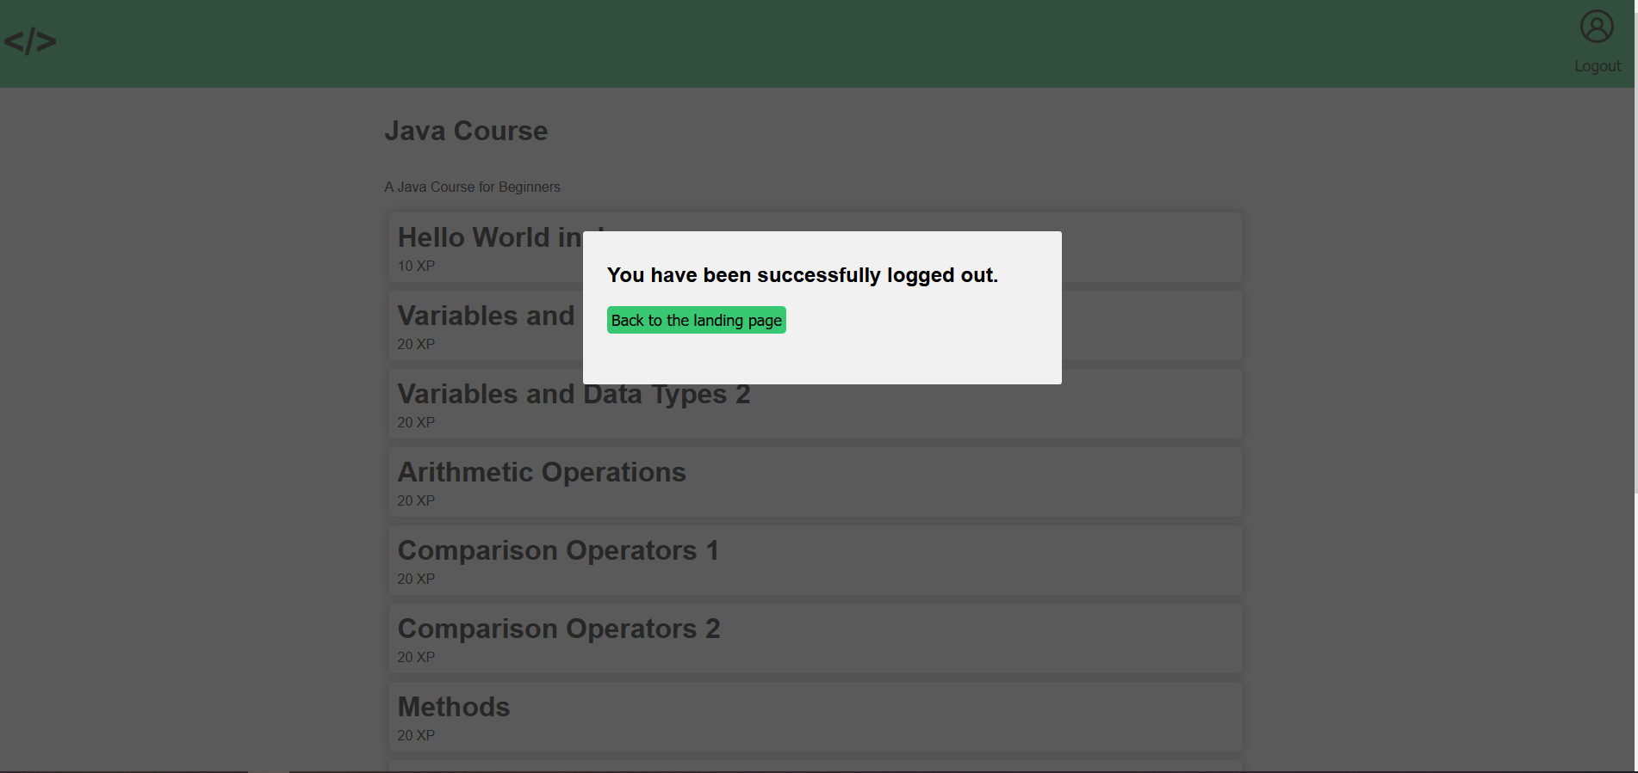
Abgesehen vom Logout wird ein weiteres PopUp-Element angezeigt, sobald der Nutzer einen Kurs erfolgreich beendet. Das Design der beiden PopUps ist sehr ähnlich, aber das PopUp-Fenster nach Ende des Kurses enthält nur einen Knopf um das Fenster zu schließen, da es sein könnte, dass der Nutzer noch immer die jeweilige Lerneinheit anschauen möchte.
2. Datenbankschema
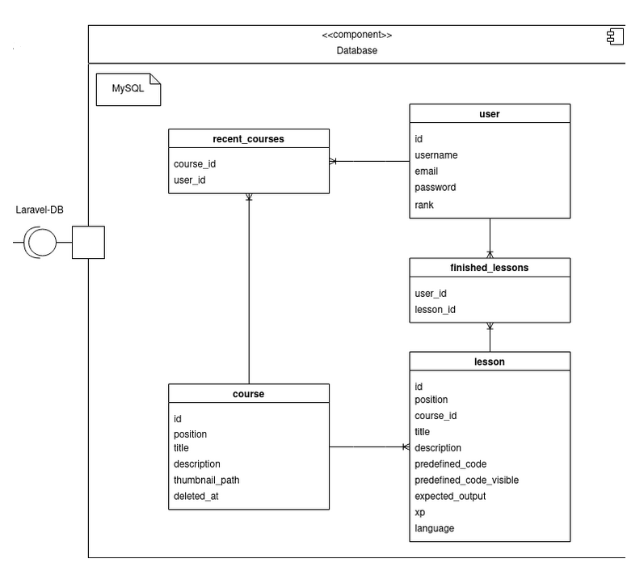

In unserer MySQL Datenbank speichern wir folgende 5 Tabellen: user, lessons, courses, recent_courses und finished_courses.
Damit der Server problemlos mit der Datenbank interagieren kann, haben wir den eingebauten Datenbank Service „Eloquent“ von Laravel benutzt.

Alle der 5 Tabellen haben verschiedene Attribute, die einen bestimmten Datentypen erwarten.

2.1 course :

- id | - description
- position | - thumbnail_path
- title | - deleted_at

Die id wird benutzt, um den jeweiligen Kurs zu identifizieren.
Die position gibt an, an welcher Stelle im Frontend der Kurs angezeigt wird.
Ein Kurs hat außerdem noch einen Titel und eine Beschreibung.
Thumbnail_path und deleted_at sind Attribute die nur wichtig für die Entwickler sind.
Kurse sind auf der Kursansicht zu sehen, welche nur zu sehen ist, wenn der Nutzer angemeldet ist.

2.2 recent_courses:

- course_id | - user_id

Recent courses können angezeigt werden sobald sich ein Nutzer anmeldet und beinhaltet somit auch die user_id um festzustellen welcher Nutzer gemeint ist.
Die course_id deutet auf den jeweiligen Kurs, der in recent_courses gespeichert werden wird. Kürzlich besuchte Kurse werden auf der Kursansicht angezeigt, sobald der Nutzer den jeweiligen Kurs aus der Sektion „Alle Kurse“ anklickt.

2.3 user:

- id | - username
- email | - password
- rank

Der Nutzer besitzt eine id, welche benutzt wird um den Nutzer zu identifizieren. Abgesehen davon hat er Attribute wie username, email und password, welche selbsterklärend sein sollten.
Der username und die email werden im Login gebraucht und später auf der Nutzer Seite dargestellt.
Der rank des Nutzers wird benutzt, um zwischen Admin und Nutzer zu unterscheiden. Ein Admin besitzt den rank 1 und ein Standard Nutzer den rank 0.

2.4 finished_lessons:

- user_id | - lesson_id

Der Aufbau der finished_lessons ist sehr ähnlich wie bei den recent_courses.
Die user_id wird auch hier gespeichert, um festzustellen um welchen Nutzer es sich handelt.
Die lesson_id gibt an, welche lesson als beendet angezeigt werden soll. Beendete Lessons erhalten im Frontend einen Haken als Indikator dafür, dass sie beendet wurden sind.

2.5 lesson:

- id | - position
- course_id | - title
- description | - predefined_code
- predefined_code_visible | - expected_output
- xp | - language

Eine Lesson (Lerneinheit) besitzt standardmäßig eine id um die Lerneinheit zu identifizieren.
Die position gibt an, an welcher Stelle sich die Lerneinheit befindet, da Lessons in einer horizontalen Liste ausgegeben werden und somit auch eine Position brauchen.
Die course_id wird benutzt, um festzustellen, zu welchem Kurs die jeweilige Lesson gehört.
Der title ist der Titel der Lerneinheit und wird sowohl in der Liste als auch auf der Seite der jeweiligen Lerneinheit angezeigt.
Die description ist die Beschreibung der Lesson und gibt die Aufgabenstellung für den Nutzer vor. Es ist auch möglich, HTML-Elemente in der Beschreibung auszugeben, falls es nötig sein sollte.
Der predefined_code ist ein Code-Ausschnitt, den der Nutzer nicht sehen kann. Dieser wird benutzt, wenn der Nutzer zum Beispiel den Rumpf einer Klasse füllen muss. In diesem Fall wird die Main-Klasse dem Nutzer nicht angezeigt, sondern agiert im Hintergrund um die Klasse, die der Nutzer füllt, zu benutzen.
Der predefined_code_visible ist der Code-Ausschnitt, den der Nutzer sehen kann und auch ausfüllen sollte. Dieser Code-Ausschnitt wird in einem Code-Editor angezeigt und enthält eine Syntax-Hervorhebung und eine Zeilenangabe.
Der expected_output gibt vor, wie die Ausgabe des Codes ausschauen soll, um die Lerneinheit erfolgreich abzuschließen. Falls die erwartete Ausgabe nicht mit der Ausgabe vom Nutzer übereinstimmt, gilt die Lerneinheit als nicht abgeschlossen und dem Nutzer wird eine Chance gegeben, die Lerneinheit erneut zu versuchen.

Das Attribut xp gibt vor, wie viel Erfahrungspunkte, der Nutzer erhalten kann falls er die jeweilige Lesson erfolgreich abschließt.
Die letzte Eigenschaft ist language. Die Sprache gibt vor, zu welcher Programmiersprache die Lerneinheit gehört und kann in „java “, „python“, und „javascript“ eingeteilt werden.

3. Java Lerneinheiten
Im Verlauf des Projektes, habe Ich die folgenden 10 Java Lerneinheiten erstellt:

3.1 Hello World in Java
Die erste Lerneinheit ist ein simples ‚Hello World‘ Programm, in dem der Nutzer die Aufgabe hat ‚Hello World‘ auszugeben. Da es oft Standard ist, einen Programmierkurs mit einem Hello World Programm zu beginnen, habe ich mich hier in unserer Website auch dafür entschieden.

3.2 Variables and Data Types 1
In der zweiten Lerneinheit werden dem Nutzer Variablen und Datentypen näher gebracht. Hier geht es vor allem darum, das Initialisieren und Deklarieren einer Variable zu erklären. Außerdem wird der Begriff „Datentypen“ erklärt. Die Aufgabe des Nutzers ist es hier die initialisierte Variable auszugeben.

3.3 Variables and Data Types 2
Die dritte Lerneinheit ist eine Weiterführung der zweiten und fokussiert sich auf das Verändern der Daten einer Variable. Hier wird eine Variable nach der Initialisierung und nach der Veränderung der Daten ausgegeben. Dem Nutzer soll klar werden, dass sich der Wert der Variable verändert hat.

3.4 Arithmetic Operations
In dieser Lerneinheit werden alle 5 Arithmetische Operationen erwähnt aber werden nur 2 in der Programmiersprache Java demonstriert. Der Nutzer soll die passende Operation an der passende Stelle im Code-Ausschnitt einfügen und die jeweilige Variable ausgeben. Ziel der Lerneinheit ist es, dem Nutzer klarzumachen wie die Arithmetischen Operationen in Java funktionieren.

3.5 Comparison Operators 1
Das Thema der fünften Lerneinheit sind Gleichheits-Operatoren. Dem Nutzer werden 2 Variablen vorgegeben und er muss den richtigen Operator an die richtige Stelle im Code einfügen. Hierbei wird geprüft ob die Werte der beiden Variablen gleich sind oder ob einer der beiden größer als der andere ist. Außerdem wird hier der Datentyp „boolean“ angesprochen, um den Nutzer zu erklären warum der Output „true“ oder „false“ sein wird. Somit lernt der Nutzer wie man überprüft ob der Wert von einzelnen Variablen gleich ist oder nicht.

3.6 Comparison Operators 2
Da der Nutzer bis jetzt noch keinen String gesehen hat, wird Ihm in der sechsten Lerneinheit gezeigt, wie Strings auf Gleichheit geprüft werden können. Somit wird dem Nutzer ein weiterer Datentyp näher gebracht und eine weitere Methode um Gleichheit zu überprüfen dargestellt. Es werden 2 Strings mit unterschiedlichem Inhalt vorgegeben, welche der Nutzer auf Gleichheit prüfen muss. Hier soll dem Nutzer klar werden, dass sich das Vergleichen von Daten unterscheidet bei unterschiedlichen Datentypen.

3.7 Methods
In der siebten Lerneinheit werden Methoden behandelt. Hierbei wird dem Nutzer erklärt was Methoden sind und warum diese nützlich sind. Außerdem werden Eigenschaften wie „public“ erklärt, damit der Nutzer Methoden besser versteht. Der Nutzer muss nur den Methoden-Körper mit den gewünschten Code füllen. Da die Methode 2 Zahlen miteinander multipliziert, lernt der Nutzer einen weiteren Arithmetischen Operator kennen. In dieser Lerneinheit wird die Main-Klasse nicht angezeigt, damit sich der Nutzer völlig auf den Methodenrumpf fokussieren kann.

3.8 If-Statements
In dieser Lerneinheit werden If-Statements abgedeckt.. Es wird erklärt, dass If-Statements dafür sorgen, dass ein bestimmter Block an Code ausgeführt wird oder auch nicht. Der Nutzer soll prüfen, ob der Wert der vorgegebenen Variable höher als 10 ist und falls ja, soll ausgegeben werden, dass es höher als 10 ist. Hier wird dem Nutzer die Wichtigkeit von If-Statements klar und in welcher Weise sie eingesetzt werden können. If-Statements können zwar noch viel komplexer sein, aber hier soll nur Grundlegendes demonstriert werden.

3.9 Classes
Die vorletzte Lerneinheit fokussiert sich auf Klassen. Klassen sind in Java ein großes Thema und sollten deshalb definitiv auch hier erwähnt werden. In der Lerneinheit wird auch die Objekt-Orientierung von Java thematisiert. Hierbei wird versucht, mithilfe von einem Beispiel aus dem realen Leben, den Nutzer das Thema näher zu bringen. Der Nutzer soll essentiell eine Klasse ‚Car“ erstellen und der Klasse 2 Attribute hinzufügen. Mit dem bisher gelernten sollte der Nutzer in der Lage sein diese Aufgabe zu bewältigen. Auch hier wird die Main-Klasse nicht angezeigt, jedoch arbeitet sie im Hintergrund und gibt die Attribute des Klassen Objekts aus.

3.10 Objects
In der letzten Lerneinheit werden Objekte thematisiert. Hier wurde eine Klasse „Person“ im Vorhinein schon erstellt und befindet sich im Hintergrund. Der Klasse wurden auch schon Attribute zugefügt. Der Nutzer hat nun die Aufgabe, in der Main-Klasse das Objekt zu erzeugen und die einzelnen Attribute der Klasse anzusprechen und auszugeben. Hierbei soll dem Nutzer auch klar werden, wie in der Lerneinheit zuvor die Attribute seiner erstellten Klasse ausgegeben werden.

Somit hat der Nutzer eine große Menge an Dingen gelernt zu der Programmiersprache „Java“. Natürlich gibt es noch viel mehr zu lernen zu der Programmiersprache, jedoch ist dieser Kurs nur da um die Grundlagen der Sprache zu vermitteln.

4. Selbstreflektion

Um ehrlich zu sein, bin ich einerseits zufrieden mit meiner Arbeit im Team, da ich jede Aufgabe, die mir zugewiesen wurde immer vollständig abgearbeitet habe und auch nach mehr Aufgaben aktiv gefragt habe. Andererseits ist mir jedoch klar geworden, dass ich mich auch im Backend hätte beschäftigen müssen. Obwohl zu Beginn des Projektes festgelegt wurde, dass ich mich um das Frontend kümmern werde, hat mir persönlich die Arbeit im Frontend nicht ausgereicht. Somit habe ich auch wertvolle Erfahrungen verpasst, die ich hätte sammeln können zum Thema Backend-Entwicklung. Da mir auch die Aufgabe des Protokollieren zugewiesen wurde und ich einen großen Teil der Dokumentation erledigt habe, dachte ich dass mein Aufgabenbereich ausreichend wäre, jedoch hat sich das Gegenteil herausgestellt. Ich war früh fertig mit meinen Aufgaben und habe versucht, mich nützlich zu machen, jedoch kam die Chance dazu leider nicht. In der Zukunft werde ich versuchen mich auf mehrere Bereiche der Softwareentwicklung zu fokussieren und so ein breites Spektrum an Erfahrungen sammeln.

